北京市粮食和物资储备局文件

京粮发〔2022〕51号

北京市粮食和物资储备局
关于印发《北京市粮食应急保障企业
管理细则》的通知

各区商务局（粮食和物资储备局）：
为加强我市粮食应急保障体系建设，规范粮食应急保障企业管理，确保在应急状态下有效发挥粮食应急保障作用，依据《粮食应急保障企业管理办法》（国粮仓规〔2021〕193号），结合我市实际，我局制定了《北京市粮食应急保障企业管理细则》，经2022年9月22日第29次局长办公会议审议通过，现印发给你们，请遵照执行。

北京市粮食和物资储备局
2022年9月23日

（此件主动公开）

北京市粮食应急保障企业管理细则

第一条 为加强北京市粮食应急保障体系建设，规范粮食应急保障企业管理，增强应急保障能力，有效应对重大自然灾害、重大疫情或其他突发事件引起的粮食市场供求异常波动，依据《粮食流通管理条例》（国务院令第740号）、《粮食应急保障企业管理办法》（国粮仓规〔2021〕193号）等有关规定，制定本细则。
第二条 本细则所称粮食应急保障企业，是指经粮食和储备行政管理部门确定，承担粮食（含食用油）应急保障任务的企业，包括应急储运企业、应急加工企业、应急配送中心、应急供应网点和应急保障中心五种类型。
第三条 粮食应急保障企业的管理，应坚持“以人为本、生命至上、党委领导、政府负责，科学布局、全面覆盖，平时自营、急时应急”的要求，坚持动员推荐、择优确定，分级负责、逐级备案，动态管理、强化监管的原则，充分发挥粮食应急保障企业在应急保供中的示范带动作用。
第四条 粮食应急保障企业，应具备以下基本条件：
（一）严格执行国家及本市有关法律法规和政策规定，依法、诚信经营，具有良好信誉，无违法经营行为。
（二）生产经营的粮食产品质量指标和食品安全指标应符合国家标准、行业标准，近一年内未发生质量安全事故或在抽检抽样中未出现不达标的情况。
（三）生产经营环境符合要求，严格落实污染防护有关规定，相关措施和设备能够确保粮食不受到污染。
（四）严格落实安全生产有关规定，近一年内未发生安全生产责任事故或存在重大安全生产隐患。
第五条 粮食应急储运企业应以承担政策性粮食收储轮换任务为主；具备符合国家及本市要求的原粮和成品粮储存仓库和设施；区位条件能够较好满足当地成品粮油储备和运输配送需要，具备一定的运输配送能力（含可协调的协议运输能力）。
第六条 粮食应急加工企业应具备一定的粮食应急加工能力或小包装粮油生产能力；具备一定储存能力；具备生产合格产品所需的工艺设备、检化验仪器和检化验能力；从业人员应具备岗位所需的职业资格。
第七条 粮食应急配送中心应具备一定的配送能力，有满足配送需要的运输车辆和装卸设施；配送能力符合应急布局需要，在应急状态下具备较强的动员调度能力，能够高效的点对点配送粮食。
第八条 粮食应急供应网点应位于物流配送和居民采购均较为便利的位置；经营商品应包含粮油产品，具备与经营商品和规模相匹配的陈列货架或柜台，仓储能力和库房条件满足应急供应需要。
第九条 粮食应急保障中心应具备粮油储存、物流配送、供应、加工等两种及以上功能，具备一定规模的成品粮油储备库存，具备较强的应急调度功能和动员能力。
第十条 各级粮食应急保障企业应具备的应急储运、加工、配送、供应等能力，详见有关标准（附件1）。在涉粮企业自愿且符合相关条件和标准的前提下，可同时申报市级和区级粮食应急保障企业。
第十一条 各区粮食应急保障企业的布局标准：各区要确保达到每个乡镇（街道）至少有1个应急供应点，人口集中的社区，每3万人至少有1个应急供应网点；各区要确保应急配送中心运输和临时仓储能力达到本区粮食每人每天1斤口粮消费需要。
第十二条 粮食应急保障企业的确定和备案工作，应坚持公开公平、科学规范、高效便捷的原则。粮食应急保障企业的确定和备案的主要步骤：
（一）企业申报。各区粮食和储备行政管理部门按照粮食应急工作实际和布局规划，可积极组织动员辖区内综合实力和应急保供能力较强、经营情况良好、符合布局要求和推荐标准的企业，自主申报特定类型的粮食应急保障企业，也可在涉粮企业自愿的前提下，择优推荐。
（二）初步确定。各区粮食和储备行政管理部门应对申报企业信息严格把关，统筹考虑有关条件和标准，粮食应急保障规划布局等，择优初步确定粮食应急保障企业。
（三）实地查看。对初步确定的市级粮食应急保障企业由市粮食和储备行政管理部门组织实地查看或委托企业所在区粮食和储备行政管理部门代为实地查看。区级粮食应急保障企业由各区粮食和储备行政管理部门组织实地查看，重点核查企业报送信息的真实性。实地查看期间，发现企业有资料弄虚作假或其他不符合要求情形的，不得作为确定对象。实地查看无异议的，按程序确定为粮食应急保障企业。
（四）签订协议。市、区粮食和储备行政管理部门应与确定的本级管理粮食应急保障企业签订《粮食应急保障协议书》，明确应急保障企业的权利、责任和义务，授予牌匾（附件2），并将确定的粮食应急保障企业名单等信息在本地范围内公布。
（五）逐级备案。粮食应急保障企业信息应采取书面方式，逐级备案至国家粮食和物资储备局。备案完成后，市、区粮食和储备行政管理部门应及时通过粮食应急保障信息系统录入企业信息，逐级提交至国家粮食和物资储备局。
第十三条 市、区粮食和储备行政管理部门应加强对本级粮食应急保障企业的日常管理和监督，依据职责协调解决应急准备或应急保供中存在的困难，督促其落实责任、义务，完成应急任务。
第十四条 市、区粮食和储备行政管理部门应按照时间节点动态维护企业信息。每季度末，通过粮食应急保障信息系统，更新粮食应急保障企业信息或对企业进行调整（新增或退出）。其他时间段，有企业信息更新或调整需求的，需要报市粮食和储备行政管理部门协调解决。各级粮食和储备行政管理部门对粮食应急保障企业数据的使用，应符合数据管理有关规定。
第十五条 市、区粮食和储备行政管理部门应结合实际，研究制定对粮食应急保障企业的扶持政策。每年应至少组织一次调研活动，了解粮食应急保障企业的应急准备情况，听取意见建议，依据职责协调解决困难。
第十六条 市、区粮食和储备行政管理部门应加强应急演练和培训，制定方案并组织实施，引导本级粮食应急保障企业学习借鉴成熟有效的粮油应急保供经验，增强应急保供实战能力。
第十七条 市、区粮食和储备行政管理部门应依照企业的申报材料，每三年对粮食应急保障企业的应急保障能力、生产经营能力、承担社会责任、企业生产资料类固定资产投资建设和应急配套设施设备等情况进行评估。应结合每年粮食应急保障企业的确定工作，有计划地对已签订协议的本级粮食应急保障企业责任义务落实情况进行现场检查。市级粮食和储备行政管理部门应对区级粮食应急保障企业进行抽查，原则上每年抽查不少于一次。
第十八条 市、区粮食和储备行政管理部门在定期评估和监督检查中发现企业落实应急保障责任义务不到位、企业资质和应急保障能力明显不符合有关条件和标准等情形的，应责令其限期整改。企业出现以下情形之一的，应终止协议，收回牌匾，并按程序及时补充新的粮食应急保障企业：
（一）企业因自身原因不能承担应急保障任务，主动提出申请的。
（二）粮食和储备行政管理部门责令限期整改后，整改不到位的。
（三）发生重大变故或存在重大经营风险，影响企业正常经营并严重影响其应急保障能力的。
（四）通过隐瞒情况、提供虚假材料，或以欺骗、贿赂等不正当手段确定为粮食应急保障企业的。
（五）违反粮食生产、流通和储备等相关规定的。
（六）造成生产安全事故或存在重大生产安全隐患的。
（七）企业因故被列入不良信用记录的。
（八）在粮食应急保供中不服从有关部门的统一安排调度，拒不执行应急保供任务，或执行不力，落实任务不到位的。
（九）对粮食应急保供工作造成危害的 其他行为的。
第十九条 粮食应急保障企业平时应按市场化运作，自主经营、自负盈亏；应急保供时应积极承担各项应急保供任务。
第二十条 粮食应急保障企业在平时应遵守粮食生产、流通、储备等有关规定，主动接受粮食和储备行政管理部门的监督检查，出现涉及粮食应急保障的重大经营情况变动的应及时报告。进入粮食应急状态或启动粮食应急预案后，应严格遵守《粮食应急保障协议书》中约定的责任和义务，在有关部门的统一安排调度下，及时行动、履行协议，完成好各项粮食应急保障任务，确保各项措施有效落实。法律法规另有规定的，从其规定。
第二十一条 市、区粮食和储备行政管理部门负责本级粮食应急保障企业牌匾的制作和发放。
第二十二条 本市其他承担粮食应急保障任务的非企业性质的社会主体，参照本细则管理。
第二十三条 本办法自2022年10月8日起施行。《北京市大米、面粉应急加工企业管理办法（试行）》（京粮发〔2005〕154号）同时废止。

附件：1. 北京市应急保障企业推荐标准
2. 应急保障企业牌匾样式
附件1

北京市应急保障企业推荐标准
级别 | 应急储运企业 |  |  |  | 应急加工企业
级别 | 库房仓容 | 油罐罐容 | 日运输能力 | 自有车辆日运输能力 | 小麦日加工 能力 | 稻谷日加工 能力 | 油脂分装日 加工能力
市级 | 1000 | 200 | 80 | 10 | 80 | 50 | 20
区级 | 200 | 50 | 15 | 8 | 40 | 20 | 5
级别 | 应急配送中心 |  |  |  | 应急供应网点
级别 | 库房仓容 | 油罐罐容 | 日运输能力 | 自有车辆日运输能力 | 小麦粉设计日供应能力 | 大米设计日供应能力 | 食用油设计日供应能力
市级 | 1000 | 150 | 100 | 50 | 18 | 10 | 5
区级 | 100 | 30 | 15 | 10 | 4 | 2 | 2
注： 1.此标准为推荐标准，非强制标准，因各区粮食应急保障水平不一，可适当放宽对个别区的要求。
2.此标准可根据工作实际进行更新。区级粮食行政管理部门可结合自身实际，在此标准的基础上制定本级标准。
3.各种类型的粮食应急保障企业只要能够满足各项能力细分指标之一的,即达到相应企业标准。
4.选择非涉粮企业作为粮食应急保障企业的，可结合企业经营实际对细分指标进行预估。

北京市应急保障企业推荐标准（续）
级别 | 仓储能力 |  | 加工能力 |  |  | 运输能力 |  | 供应能力
级别 | 库房仓容 | 油罐罐容 | 小麦日加工能力 | 稻谷日加工能力 | 油脂分装 日加工能力 | 日运输能力 | 自有车辆 日运输能力 | 小麦粉日供应能力 | 大米日供应能力 | 食用油日供应能力
市级 | 1000 | 200 | 80 | 50 | 20 | 100 | 50 | 18 | 10 | 5
区级 | 200 | 50 | 40 | 20 | 5 | 15 | 10 | 4 | 2 | 2
注： 1.此标准为推荐标准，非强制标准。
2.此标准可根据工作实际进行更新。区级粮食行政管理部门可结合自身实际，在此标准的基础上制定本级标准。
3.粮食应急保障中心标准应以市、区级粮食应急保障企业标准为基础，应满足仓储、加工、运输、供应中两个及以上功能指标。
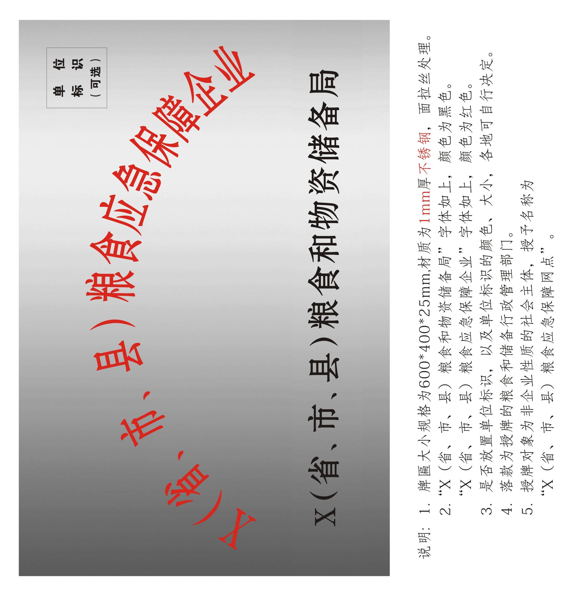
附件2

北京市粮食和物资储备局办公室 2022年9月26日印发

